PREZENČNÍ VÝUKA

- Co očekávám od prezenční výuky (výuky ve škole).
- očekávám, že to bude těžší než před tím, protože budou samé testy a mně se to nelíbí
- na distanční výuce to je se těžší naučit
- že to bude legrace
- nově vyzdobená třída
- víc pochopím zadání, budu muset nosit roušku
- od prezenční výuky očekávám hodně her a zábavy
- pochopím lépe učivo
- paní učitelka učí hrou učení
- že se něco doučím z distanční výuky (píseň, růže)

- Na co se těším při prezenční výuce.
- těším se na TV, VV, PČ, PŘ
- na kamarády a paní učitelku
- budeme s paní učitelkou
- nebudu u počítače
- na paní učitelku a na kamarády
- na přestávky

- Z čeho mám obavy při prezenční výuce.
- mám obavy z češtiny
- já bych řekl, že z ničeho
- že nezvládnu matiku a češtinu
- nebudu něco vědět
- mám obavy z nedostatku času
- něco jsem zapomněla a nebudu to umět
- z ČJ - píseň a růže
- že to nebudu zvládat

- S čím budu možná potřebovat pomoc.
- matematika
- píseň, růže
- se vzory rodu mužského
- s novým učivem
- s matikou a češtinou
- možná s písemným odčítáním
- s vysvětlením nové a staré látky

- Co bych chtěl zvládnout sám.
- přírodovědu
- pády
- matiku a češtinu
- vlastivědu
- chtěla bych sama lépe zvládnout písemné odčítání
- učit se VV, ČJ, PČ, TV
- zlomky

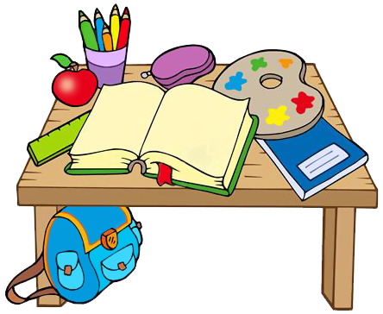
Děkuji za Vaši důvěru a pokusím se Vaše obavy rozptýlit a naplnit Vaše očekávání. M.K.

